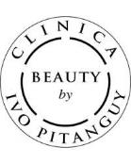
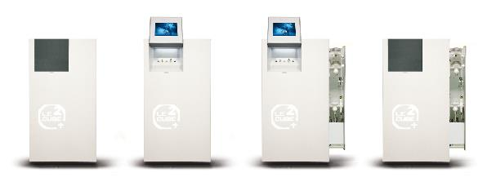
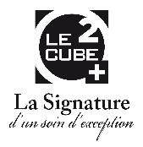

COMMUNIQUE DE PRESSE

LE CUBE O² – Nouveau au Guarda Golf Spa et à Crans-Montana

Crans-Montana, Suisse, Juin 2015 – Cet été, le Guarda Golf Hotel & Résidences introduit une nouvelle sorte de traitement innovatrice, exploitant le pouvoir et la finesse de l’oxygène avec la dernière machine à oxygène de LECUBE O², exclusivement à Crans-Montana.
En effet, la recherche médicale a constaté les résultats remarquables de l’oxygène pur lors de son application sur la peau il y a quelques temps déjà. Maintenant un vaste choix de traitements du visage, de cuir chevelu et du corps ont été créés pour encourager la régénération cellulaire et cutanée. Avec LECUBE O², le Guarda Golf Spa propose maintenant les soins suivants :
- O² Intense Treatment
- O² Radiance Treatment
- O² Contour des Yeux
- O² Needling Rejuvenate Treatment
- O² Anti Cellulite and Toning Treatment
Les thérapeutes du Guarda Golf Spa ont suivi une formation intensive dans l’utilisation de cette technologie qui comprend un vacuum endodermique, O² needling, un nébuliseur d’oxygène et d’aromathérapie à base d’oxygène pour un ensemble complet de traitements.
Le Guarda Golf Spa proposera ces traitements avec la gamme de produits Beauty by Clinica Ivo Pitanguy – créés par le célèbre chirurgien esthétique brésilien, le Professeur Ivo Pitanguy – pour des soins renouvelants sans pareil.
Ces soins sont à la disposition des résidents de l’hôtel ainsi qu’aux clients externes. Le traitement O² Contour des yeux sera au prix de CHF 140.- et les soins de visage commencent à CHF 480.-. Les réservations sont possibles dès le 15 juin.
Pour plus d’informations à propos du Guarda Golf Spa et des soins à l’oxygène de LECUBE O², ou pour effectuer une réservation, veuillez-vous rendre au www.guardagolf.com, ou appeler le +41 (0)27 486 2000.
Concernant le Guarda Golf Hôtel & Résidences
Le Guarda Golf Hôtel & Résidences à Crans Montana a été construit par ses propriétaires Nati et Giancarlo Felli et a ouvert ses portes en 2009. Depuis son existence, l’hôtel fait partie du cercle distingué des meilleurs hôtels de luxe de Suisse en étant membre des Swiss Deluxe Hotels ainsi que des Leading Hotels of the World. Idéalement situé adjacent au terrain de golf ‘Jack Nicklaus’ et au centre de Crans Montana, l’hôtel offre des vues panoramiques spectaculaires sur les Alpes valaisannes au Sud. Le service individuel et personnalisé s’agit de la première priorité et cette philosophie est vécue au quotidien dans cette maison comprenant actuellement 25 chambres et suites, 8 résidences privées, le Restaurant Giardino, le Restaurant Les Alpes ainsi qu’un Bar Lounge. Le Spa Guarda Golf offre une piscine couverte, jacuzzi, sauna, hammam, salle de fitness et des suites privatives pour des soins de beauté et massages. Les produits de beauté brésiliens de grand renom ‘Beauty by Clinica Ivo Pitanguy’ y sont proposés en exclusivité. Deux salles de conférences avec une capacité maximale de 120 personnes et dotées de technologies de haute gamme sont également disponibles.

En 2013, l’Hôtel Guarda Golf a reçu le ‘Prix Bienvenue’ par Suisse Tourisme pour avoir été sélectionné parmi les trois hôtels de luxe les plus accueillants et chaleureux de toute la Suisse. Il a aussi été listé de façon consistante comme l’un des établissements hôteliers de luxe les plus appréciés sur TripAdvisor et booking.com.

Contact médias
Nicky Hawkins
Marketing & Relation Publiques
pr@guardagolf.com
+41 27 486 2000

